BAPHAH7 7
Система оценивания экзамеиациониой работы по биологии

Часть 1

V• задаапя | Ответ |  | Ответ
 | Калийвые | 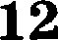 | 15о
 | 45 | 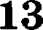 | 21122
 | з |  | 3124
4 | 23 | 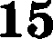 | i35
 | 211212 | 16 | 21112
6 | 211 | 1т | 246
 | 23 | т8 | 12122
8 | 11121 | 19 | 526134
9 | 345 | зо | 253
to | 12122 | з1 | 23
 | 361425

Часть 2
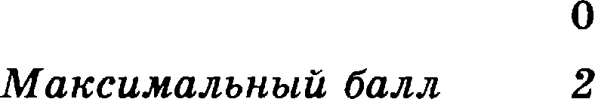
Критерии оценивания эаданий с раэвернутым ответом

Содержание вервого ответа н уназавия по оцевПвНвню
(довусхаются ивые формулировхи ответа, ве искал‹аютцие его смысла)
іЭлемевты ответа:
- трооический лес — устойчивая экосистема;
- причввы ее устойчивости: большое развообразие видов, присоособлеввость организмов
к еовмеетвому обитаникі, оптимальвое использование природных ресурсов
Ответ включает все вазваввые выше элементы, ве содержит биологических оюибок | 2
Ответ включает 1 из назваввых выше элементов, ИЛИ ответ включает 2 названных ВЫ-  юе алемевта, во содержит биологические оюибкв | 1
Ответаеправвльаый

Содержавне вервого ответа н указавня по оцевнвавню
(допускакітся иные формулировки ответа, не искажающие его смысла)
Злемевты ответа:
1) ввеювий зародыюевый листок — актодерма;
2)форыируются ткаяи: эпителивлъаали вервная;
3)форнир тся кожные оокровы — эпидернис кожи и его ороизводные (ногти, волосы, сальные и потовые железы, эміть зубов), нервнал система
Ответ включает все назвавные выте алемевты ответа, не содержит биологических omи-  бок | $
Ответ включает 2 из названных выте элементов ответа и яе содержит биологических  отибок, ИЛИ в ответе укаааны S элемевта ответа, во содержатся биологические ошибки | 2
Ответ включает 1 из названных выте олемевтов ответа и не содержит биологических  отибок, ИЛИ ответ включает 2 из вазваввых выте олемевтов, во содержит биологиче-  ские отибки | 1
Ответаеоравильвый | 0
Максимальный бала | 3

101

24.
Содержание вервого ответа и уназавия по оцевивавию
(допускаются иные формулировки ответа, ве искажающие его смысла)
Элементы ответа:
ошибки дооущены в предложениях:
- 2 — Ядро генеративной клетки делится митозом;
- 4 — В процессе двойвого оплодотворевия один из спермиев сливается с двумя ядрами центральной клетки, обраауя триплоидный андосперм;
- 5 — Женский гаметофит представлен восьмиядерным аародытевым мешком
В ответе указаны и исоравлевы все ошибки. Ответ не содержит литвей северной ин- формации
В ответе указаны 2—3 оюибки, но исправлены только 2. За неправильно названные и ис- правленные ошибки баллы не енижаются | 2
В ответе указаны 1—3 отибки, во исправлена только 1. Па неправильно названные и ис- правленные отибки баллія ве снижаются | 1
Ответвеправильный | 0

Содержание вервого ответа и уназавия по оцевнвавию
(допускаются ивые формулировки ответа, не искажающие его смысла)
Элементы ответа:
- комплексный организм, еостояіqий из гифов грибницы и водорослей;
- симбиотический способ питания — автотроф и гетеротроф;
- процесс размвожения только частями слоевища, соетоящего из двух оргавизмов
Ответ включает все ваававные выте элементы, яе содержит биологияеских отибок
Ответ включает 2 иа нааваняых выше элементов и не содержит биологических ошибок, ИЛИ ответ включает 3 вааваяных выше элемента, но содержит биологическяе ошибки | 2
Ответ включает 1 иа наававных выте элементов ответа в не содержит биологических ошибок, ИЛИ ответ включает 2 из нааванных выше элементов, во содержит биологиче- ские отибки | 1
Ответ неправильный
Максимапьньtй бапл

26.
Содержание вервого ответа и уназавия по оцевявавию
(допускаются иныe формулировки ответа, ве искажающие его смысла)
іЭлементы ответа:
СТ£f(ЇИЛИПИ}З ЮЩИЙ ОТ О}З П ЈЗОИСХОДИТ В ЯОСТОЯННЫ Х СЛОВИЯ Х С}З£ІДЬІ О ИТЯВИЯ ;
- в ходе эволюции выбраковываются мутантные особи и организмы, значение признака которых находится в аоне максимума и минимума;
- генофонд популяции остается стабильным, выживают и оставляют оотомство особи, приспособленные к постоянным условиям среды
Ответ включает все нааванные выте элементы, не содержит биологических отибок
Ответ включает 2 из названвых выШе элементов и не содержит биологичееких ошибок, ИЛИ ответ включает 3 вазванных віяте элемента, но содержит биологияеские отябки | 2
Ответ включает 1 из названных выше элементов и не содержит биологияееких отибок, ИЛИ ответ включает 2 из назвавных выше элементов, но содержит биологичеекие ошибки | 1
Ответ веправильвый
Максимальньtй балп

Содержавне вервого ответа и указания по оцевивавию
(вравильвый ответ должев содержать следующие позиции)
Элементы ответа:
- молекула ДНК АЦААТРГТА;
- молекула иРНК УРУУАЦЦАУ;
- молекула белка цис — тир — гис
Ответ правильный и волвый, включает все вазваяяые выюе олемевты
Ответ включает 2 из названных выте элемеltтов и he содержит бвологических ошибок, ИЛИ ответ включает 3 вазванных выше элемента, но содержит биологические ошибки | 2
Ответ включает 1 из ваоваввых выте олемевтов ответа и не содержит биологических оюибок, ИЛИ ответ включает 2 из ТІаававвых выше элементов, во содержит биологиче- ские оюибки | 1
Ответ ІtеправильТІЬІЙ | 0
Максимальньиі dалл | 3

Содержание вервого ответа и указания по оцевивавню
(правильный ответ должев содержать следующие возвдвв)
Схема ретевия аадачи включает:
1) Р фааВВ х ДааВВ 9апьь . fiапьь
G aB, aB aB G Ab Ab
- aaBB F AAbb
zj 9ывв • fiапьь
- aB Ab
F AaBb
3) в вервом случае вероятность рождеввя слевого ребенка составляет 100% , во втором случае — 0%
Ответ включает все ваававвые выте элементы, ве содержит бвологвяеских отибок
Ответ включает 2 из вазваввых выте элементов и ве содержит биологвческих овіибок, ИЛИ ответ включает 3 вазвавНых выте элемевта, во содержит биологияеские отибкв | 2
Ответ включает 1 из ваававвых выте элементов и ве содержит бвологияеских отибок, ИЛИ ответ включает 2 иа яаоваввых выте элементов, во содержит биологические | 1
Ответ вевравильвый

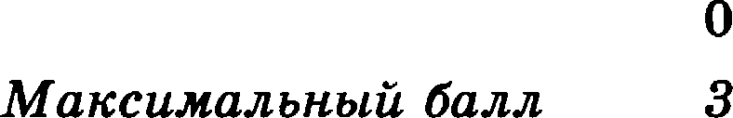
103

